МИНИСТЕРСТВО ОБРАЗОВАНИЯ, НАУКИ И МОЛОДЁЖНОЙ ПОЛИТИКИ КРАСНОДАРСКОГО КРАЯ

ГОСУДАРСТВЕННОЕ БЮДЖЕТНОЕ ПРОФЕССИОНАЛЬНОЕ ОБРАЗОВАТЕЛЬНОЕ УЧРЕЖДЕНИЕ  
КРАСНОДАРСКОГО КРАЯ

«Новороссийский колледж радиоэлектронного приборостроения»

**методическая разработка**

**литературного квеста**

**на тему: «По страницам великой жизни М. Горького»**

по общеобразовательной учебной дисциплине ОУД.02 Литература

Преподаватель русского языка и литературы

Кобелева Ольга Валентиновна

Аннотация

Методическая разработка открытого занятия на тему: «По страницам великой жизни М. Горького» по общеобразовательной учебной дисциплине ОУД. 02 Литература составлена в соответствии с рабочей программой и содержит опыт проведения учебного занятия на основе технологии веб-квеста о писателе 20 века Максиме Горьком.

Она предназначена для студентов первого курса всех специальностей, а также в помощь преподавателям для проведения как учебного, так и внеаудиторного занятия (классные вечера, литературные встречи).

В разработке подробно описан сценарий учебного занятия, а также методические рекомендации к проведению квеста. В ней содержится интересный, познавательный, игровой материал, который собран из многих Интернет источников и способствует развитию аналитического мышления, творческих способностей, расширению кругозора и формированию мировоззрения обучающихся.

Содержание

Методическое обоснование применяемых технологий………………………………4

Этапы учебного занятия ……………………………………………………………......7

План учебного занятия…………………………………………………………….........8

Сценарий квеста на тему: «По страницам великой жизни

М. Горького» …………………………………………………………………………...10

Заключение……………………………………………………………………………...15

Список использованных источников………………………………….........................15

Приложение …………………………………………………………………….............16

Методическое обоснование применяемых технологий и методов

В «Федеральной целевой программе развития образования до 2020 г» в качестве основной цели модернизации образования определены «улучшение качества обучения, обеспечение гармоничного развития личности, ориентирующейся в информационном пространстве, обладающей информационной культурой, что обусловлено социальным заказом информационного общества». Достижение этой цели невозможно без системно-деятельностного подхода в образовательном пространстве. В связи с этим особо актуальной становится задача формирования у обучающихся способности к самостоятельной образовательной деятельности. В таких условиях на первый план выходят проблемы повышения результативности самостоятельной работы обучающихся, разработки дидактически обоснованных подходов, эффективных методов ее организации и управления.

Инновационный подход к преподаванию литературы, как и других учебных дисциплин, связан с обновлением методики преподавания, широким внедрением современных педагогических технологий. Ведущее место в методическом арсенале современного преподавателя-словесника занимают технологии проблемного обучения, технология развития критического мышления через чтение и письмо (РКМЧП), технология веб-квеста. Они позволяют разнообразить учебный процесс, деятельность обучающихся, активизировать внимание, повышают творческий потенциал личности.

Сегодня актуальным становится сочетание активных и интерактивных методов и технологий обучения с элементами ИКТ. В последнее десятилетия появляется много новых и перспективных технологий обучения, с помощью которых преподаватель получает действенный способ формирования мотивации учения, творческого осмысления материала, тщательного закрепления знаний. Одна из них – технология веб-квеста. Веб-квест (англ. Quest-поиск) в педагогике – это проблемное задание с элементами ролевой игры, для выполнения которого используются информационные ресурсы Интернета.

Методика веб-квеста разработана в 1995 году профессором образовательных технологий Университета Сан-Диего (США) Берни Доджем и Томом Марчем. Квест - один из самых молодых и развивающихся игровых жанров. Он получил распространение в 90-е годы 20 века, а в 2006 году появился первый «квест в реальности». Опыт создания образовательных веб-квестов в разных предметных областях широко представлен в сети Интернет. Например, интересным и полезным показался нам опыт работы учителей русского языка и литературы Лукьяненко Ю. В., Савельевой Л. Е. Технология квестов на уроках литературы направлена на формирование у обучающихся общеучебных умений и навыков, универсальных способов деятельности и является одним из перспективных направлений формирования информационных и коммуникационных компетенций.

Новизна подхода к применению технологии веб-квеста в моей практике заключается в её использовании для проведения учебного занятия по дисциплине «Литература». Урок - квест, в современном учебном процессе, поможет обучающимся не только применять полученные знания, но и в игровой форме получать новые.

Цель данной работы: представить опыт проведения учебного занятия на основе технологии веб-квеста. В образовательном процессе квест – это учебная игра-путешествие, он предполагает общий игровой сюжет, маршрутный лист и карту с заданиями для выполнения. Игрокам необходимо разгадать несколько загадок и пройти череду препятствий, чтобы достичь поставленной заранее цели. Как образовательная технология веб-квест опирается на такой подход к обучению, в процессе которого обучающийся самостоятельно работает с учебной информацией и формирует новые знания. При реализации данного подхода, преподаватель становится консультантом, организатором и координатором учебно-познавательной проблемно-ориентированной и исследовательской деятельности обучаемых. Преподавателем создаются условия для самостоятельной умственной и творческой деятельности обучающихся и поддерживается их инициатива. В свою очередь, обучающиеся становятся равноправными «соучастниками» процесса обучения, разделяя со своим преподавателем ответственность за процесс и результаты обучения. В результате игры обогащаются знания и развиваются умения обучающихся. Цель квеста неразрывно связана с заранее поставленной учебной целью. В нашем колледже в связи с празднованием 150-летием со дня рождения Максима Горького мы провели литературный квест «По страницам великой жизни М. Горького».

Технология реализации

Литературный квест предполагает последовательное прохождение участниками пять этапов игры. Перед началом занятия (библиотека колледжа) проводится брифинг, на нем объявляется, где будет проходить игра, выдаётся карта территории игры с указанием ключевых объектов. Участники знакомятся с правилами проведения квеста и этапами. Расшифровать подсказки из маршрутного листа и попасть в следующую станцию именно в том порядке, где было указано в карте. Выполнив очередное задание, получают особую отметку в маршрутном листе и карточку со словом. Очень важно справиться со всеми заданиями как можно быстрее. После прохождения всех станций необходимо прийти в читальный зал, собрать высказывания из слов и сдать полученную фразу жюри. Время выполнения всех заданий фиксируются в оценочной ведомости жюри. Лучшая по этим показателям команда становится абсолютным победителем квест-игры. На старте проверяется состав команд, их реквизиты.

При выполнении интеллектуальных заданий команды могут использовать сеть Интернет, материалы фотовыставки, экспозицию «Жизнь и творчество Максима Горького», а также библиотечный фонд. Данная технология позволяет в интересной игровой форме привлечь обучающихся к самостоятельному поиску материалов по биографии М. Горького. Промежуточные итоги после каждого этапа объявляются членами жюри. Во время проведения квеста звучат музыкальные заставки из произведений Ф. Шопена. Финальная часть игры проходит в читальном зале колледжа. Здесь подводятся итоги, объявляются победители и призёры, проходит церемония награждения. В квесте используются следующие типы заданий или их комбинации: логические, интеллектуальные, поисковые, ребусы, головоломки, шарады. Все команды выполняют задания в порядке, разработанном организационным центром. Организаторы отвечают за равные условия для всех участников игры. В течение всего квеста организационный центр не выдаёт никаких пояснений и комментариев к сценарию или заданиям. При нарушении правил игрок (команда) подвергает санкциям: добавление штрафного времени, дисквалификации.

Цель и задачи квеста:

- пробудить у студентов интерес к жизни и творчеству Максима Горького через получение новых знаний о его жизни;

- развивать навыки творческого использования литературного материала.

В игре принимают участие команды первого курса, группы 1-П-1, 1-Ф-1 (по десять человек). Команды выбирают капитана, придумывают название и эмблему. Преподаватель озвучивает повод, по которому все здесь собрались, легенду. Всем присутствующим объясняются правила игры – условия квеста, выдаются маршрутные листы (пустые), в которых фиксируются названия этапов (станций), ставится отметка об их прохождении (баллы). Примерная занятость на каждом этапе 10 минут. Адрес (место в помещении библиотеки, холл колледжа), где будет проходить этап, нужно угадать. Участники получают записку-ребус и, руководствуясь планом помещения разгадывают ребус. Итак, цель квеста – собрать первыми ключевую фразу. Для поиска ответов на вопросы разрешается использовать литературу – произведения Максима Горького. Проведение квеста требует использование современных средств и форм организации игры – информационно-коммуникативные технологии. Технологию подготовки и проведения личностно-ориентированного урока можно представить в виде технологической цепочки следующих действий, выполняемых последовательно: квест проводится в пять этапов (станций).

Способы организации деятельности обучающихся.

1. Подготовительный этап. Методы: словесный, наглядный (приёмы: объяснение), наглядный (выставка иллюстраций к произведениям М. Горького, оформление библиотеки).

2. Основной этап. Целеполагание обучающихся. Выполнение заданий проходит между командами. Кто быстрее соберёт слово из разбросанных букв. Методы: словесный и наглядный.

Мотивация к учебной деятельности. Метод наглядной передачи информации и зрительного восприятия осуществляется через приём «Интрига». Преподаватель рассказывает легенду о жизни М. Горького.

На первом этапе – биографический «Лестница жизни мастера» команды активно отвечают на вопросы (приёмы: выявление необходимой информации в произведениях М. Горького, поиск в сети Интернет, работа с демонстрационным материалом). Каждая команда анализирует своё задание, работа проходит в группах.

На втором этапе – географический «По секрету всему свету». Участникам команд необходимо найти книгу, по которой Алёша учился читать. Словесный - побуждение к формулированию способов учебной деятельности (приём «Загадочное послание», экспозиция с фотографиями М. Горького).

На третьем этапе – творческий - «Собрать пазл». Метод наглядной передачи информации и зрительного восприятия (приёмы «Угадай героя», «Мозаика», «Буквенная путанница»).

На четвертом этапе – мини-викторина «Знатоки произведения». Словесный - побуждение к формулированию способов учебной деятельности (прием «Викторина»).

На пятом – шифровальный. Коллективный метод (приём «Мозаика», «Ассоциативные ряды»).

Методы стимулирования и мотивации студентов (приём «Сундук с подсказкой»).

В финале квеста каждая команда представила жюри маршрутный лист и ключевую фразу. Методы стимулирования и мотивации студентов (приёмы: создание ситуации успеха и взаимопомощи, эмоциональное воздействие).

Предполагаемые конечные результаты:

- активизация познавательного интереса обучающихся к изучению и малоизвестных страниц жизни Максима Горького;

- формирование активной гражданской позиции;

- развитие навыков работы в команде, творческих способностей студентов.

**Этапы учебного занятия**

|  |  |  |  |
| --- | --- | --- | --- |
| **Этапы урока** | **Содержание учебного материала** | **Методы обучения** | **Ориентировочная**  **дозировка времени** |
| 1. Подготовительный | Приветствие. Разъяснение правила игры. Формирование команд, прохождение маршрута. | Словесный  наглядный | 5 мин |
| 2. Основной этап.  2.1 Целеполагание обучающихся.  Мотивация учебной деятельности. | В начале игры  преподаватель рассказывает легенду о М. Горьком. В течение всего урока демонстрируется презентация. | Приём «Интрига».  Проблемно-поисковый, наглядный. | 10 мин |
| 2.2 Старт  (в читальном зале). | Определение маршрута для каждой команды. | словесный,  наглядный.  Приём «Собери слово». | 5 мин |
| 3.Выполнение заданий по маршрутному листу.  3.1  Первый этап  –биографический. «Лестница жизни мастера». | Знание биографии М. Горького. Викторина. | Словесный,  наглядный,  проблемно-поисковый.  Прием «Загадочное послание»,  Экспозиция с фотографиями М. Горького | 10 мин |
| 3.2  Второй этап  - географический. «По секрету всему свету». |  | Наглядный  Приёмы «Угадай героя», «Мозаика», «Буквенная путанница»  проблемно-поисковый | 10 мин |
| 3.3 Третий этап – творческий. «Собрать пазл» | Собрать из разрезанных частей пазл. Иллюстрации к произведениям Максима Горького. | Проблемно-поисковый, наглядный  Приём «Викторина» | 10 мин |
| 3.4 Четвёртый этап – мини-викторина. «Знатоки произведений». | Угадать по описанию, чей это портрет.  Закончить афоризм из произведения  М. Горького. | Наглядный, словесный  Коллективный метод | 10 мин |
| 3.5 Пятый этап – шифровальный. | Отгадать название произведения М. Горького.Отгадать ребусы. | Приёмы «Ассоциативные ряды»,  «Сундук с подсказкой».  Наглядный,  проблемно-поисковый | 10 мин |
| 4 Финал | Составить ключевую фразу из добытых слов.  Команды сдают маршрутные листы жюри. |  | 5 мин |
| 4.1 Подведение игры. |  |  | 3 мин |
| 4.2 Игра со зрителями. | Кому принадлежат следующие слова…  Заключительное слово преподавателя. | Наглядный,  проблемно-поисковый | 5 мин |
| 4.3 Церемония награждения всех участников квеста. |  |  | 5 мин |

**ПЛАН УЧЕБНОГО ЗАНЯТИЯ**

**Тема занятия:** Литературная квест-игра «По страницам великой жизни М. Горького» (к 150 - летию со дня рождения писателя)

**Цель:** обобщить и углубить знания обучающихся о жизни и творчестве Максима Горького.

**Задачи**

**Обучающие:**

- показать идейное и художественное многообразие произведений великого писателя;

- отметить особенности творчества А.М. Горького;

- подчеркнуть важность поднимаемых автором нравственных проблем и показать поиски путей их решения;

- вызвать у студентов интерес к творчеству М. Горького через получение новых знаний о его жизни.

**Развивающие:**

- расширить представление о личности писателя;

- развивать умение формулировать своё отношение к прочитанному;

- формировать навыки анализа литературного произведения, самоконтроля и самооценки, публичного выступления; умения отстаивать свою точку зрения;

**Воспитательные:**

- воспитывать моральные ценности: гуманизма, чувство долга, доброты, справедливости, сострадания, уважения к личности;

- сформировать навыки сотрудничества со сверстниками в ходе учебной игры.

**Задачи урока:**

**предметные:** - воспитывать читателя, способного аргументировать своё мнение и оформлять его словесно в устных и письменных высказываниях, создавать развёрнутые высказывания аналитического и интерпретирующего характера, участвовать в обсуждении прочитанного.

**метапредметные:**

- формировать умение самостоятельно ставить и формулировать для себя новые задачи в учёбе и познавательной деятельности, развивать мотивы и интересы своей познавательной деятельности; умение соотносить свои действия с планируемыми результатами;

- способствовать овладению обучающимися основами самоконтроля, самооценки;

- формировать умения строить логическое рассуждение, делать выводы;

- формировать умение организовывать учебное сотрудничество и совместную деятельность с учителем и сверстниками; умение работать индивидуально и в группе;

- формулировать, аргументировать и отстаивать своё мнение;

- формировать умение осознанно использовать речевые средства в соответствии с задачей коммуникации для выражения своих чувств, мыслей и потребностей.

**личностные:**

- формировать ответственное отношение к учению, готовность и способность обучающихся к саморазвитию и самообразованию на основе мотивации к обучению и познанию;

- формировать осознанное, уважительное и доброжелательное отношение к другому человеку, его мнению, готовность и способность вести диалог с другими людьми и достигать в нём взаимопонимания;

- способствовать формированию нравственных чувств, коммуникативной компетентности в общении и сотрудничестве со сверстниками в процессе образовательной деятельности.

**Форма занятия:** образовательный квест (данная форма предполагает организацию квеста по памятной дате, 150 лет со дня рождения М. Горького)

**Тип занятия:** комбинированный урок

**Применяемые технологии:**

- личностно-ориентированная, деятельностная технология обучения;

- информационные технологии;

- квест-метод

**Цель применяемых технологий:**

- формирование положительной мотивации обучения на уровне культурной ориентации;

- развитие сотруднических отношений.

**Форма работы обучающихся:** индивидуальная и групповая

**Оборудование:** телевизор, ноутбук

**Дидактическое обеспечение:**

- презентация «По страницам великой жизни М. Горького»

**Методы обучения:**

- частично – поисковый;

- исследовательский;

- словесный;

- наглядный

**Методические приёмы:** слово преподавателя, аналитическая беседа, выразительное чтение текстов.

**Оформление:** экспозиция «Жизнь и творчество М. Горького», выставка книг о жизни писателя, выставка иллюстраций художника Д.А. Шмаринова по произведениям А.М. Горького, иллюстрации к произведениям буревестника революции, музыкальная заставка: композиции Шопена «Нежность», «Вальс дождя»; оценочные листы для жюри, маршрутные карты, сундук с сокровищами, жетоны.

**Ожидаемый результат:** повышение интереса к изучению творчества писателя.

Структура урока: последовательный квест (шаг за шагом предлагается головоломка, разгадав которую участники получают подсказку для прохождения следующего этапа).

**Место проведения:** библиотека колледжа НКРП

**Команды:** группы 1 – П – 1, 1 – Ф – 1(по 10 человек).

**Время проведения литературного квеста:** полтора часа.

**Продолжительность:** краткосрочный, рассчитан на одно занятие.

*Общие правила квест-игры.*

Для выполнения квеста обучающие разделены на две команды.

Проводится инструктаж.

Задача последовательно выполнить поставленные задания; в процессе работы собрать название поэмы. Фрагменты названия команды будут получать по результатам выполненных работ. Оценивается: понимание задания, анализ, логичность, структурированность информации, подходы к решению проблемы, индивидуальность.

Каждая команда сегодня отправится на поиски по индивидуальному маршруту. Этот путь указан в маршрутном листе. На каждое задание отводится 5 мин., за нарушение регламента команда лишается 1 бонуса. Результаты будут фиксироваться в оценочном листе. На каждом этапе подводятся итоги диагностики (контроля) знаний, умений и навыков. В зависимости от результатов диагностики преподаватель проводит коррекцию. Так как основная задача обучения – обеспечить прочное и сознательное овладение обучающимися необходимых знаний и умений.

*Методические рекомендации*

На каждом этапе находятся модераторы, которые следят за правильностью выполнения заданий и выдают участникам фрагмент ключевой фразы за правильное их выполнение, а также подсказку, где находится следующий этап. Если команда затрудняется в ответе или отвечает неправильно, то «фрагмент» ключевой фразы не выдаётся. Однако, подсказку на то, где находится следующее задание, команды получают в любом случае. После того, как будут собраны все фрагменты, команды встречаются в библиотеке (одна – в читальном зале, другая – на абонементе), чтобы собрать из отдельных частей всё высказывание. Капитаны команд отдают заполненные маршрутные листы жюри, который фиксирует время завершения всех заданий. Затем все команды собираются в читальном зале для подведения итогов и награждения победителей.

**Сценарий квеста на тему: «По страницам великой жизни М. Горького».**

**1. Подготовительный этап.** В начале занятия все участники квеста собрались в библиотеке, где были разъяснены правила проведения игры. Формирование команд, выполнение заданий, прохождение маршрута. Проводится инструктаж. В квесте участвует равное количество членов команд. Команды проходят одинаковые этапы, но в разной последовательности, чтобы не допустить их пересечения на маршруте. Команды выбирают капитана, который осуществляет связь с ведущим- преподавателем. Затем командам присваивается название. Участники игры заранее приготовили опознавательные эмблемы.

**2. Основной этап.** Преподаватель озвучивает повод, по которому все здесь собрались, легенду и условия игры.

**2.1 Целеполагание обучающихся. Мотивация учебной деятельности.**

**Слайд 2 Что такое квест?**

**Квест** – приключенческая игра, требующая от игрока решения умственных задач для продвижения по сюжету. Квесты представляют собой задание пойти куда-то в определенное место (не всегда указанное и выполнить очередное задание). Цель квеста – собрать ключевую фразу. Выигрывает та команда, которая сделала это первой. Командам выдаются маршрутные листы (пустые), в которых фиксируются названия этапов, ставится отметка о его прохождении.

**Слайд 3 Человек-легенда**

**Преподаватель рассказывает легенду о Горьком.**

- У каждой эпохи свои герои. Об одной из знаковых фигур советского времени пойдёт сегодня речь. В русской литературе явился какой-то самовольный писатель, самоучка, не интеллигент. За его рассказами стояла легенда о его жизни. Открытки с его изображением покупались нарасхват – этот человек с простым лицом рабочего и в простой блузе не напоминал никого из русских писателей. Публика не давала ему прохода, «глазея» на него… Репортёры гонялись за ним по пятам. Славу ему принесли не столько его произведения, сколько биография, судьба.Кто этот писатель? Предлагаем вам найти в литературном квесте разгадку пяти тайн жизни известного Буревестника революции и собрать ключевую фразу.

**2.2 Старт (в читальном зале) Слайд 5**

**Преподаватель:**

- Но для начала нам нужно определить, по какому увлекательному маршруту пойдет каждая из команд. Для этого вам нужно составьте слово из предложенных букв. Кто быстрее справится с заданием, тот и начинает игру первым (Т, И, Р, Э, Д, У).

Командам выдаются маршрутные листы (пустые), в которых фиксируются названия этапов, ставится отметка о его прохождении. Команды проходят одинаковые этапы, но в разной последовательности, чтобы не допустить их пересечения на маршруте.

**Слайд 6** Выдаются участникам карты и маршрутные листы

**Маршрут 1-й команды                                 Маршрут 2-й команды**

|  |  |
| --- | --- |
| Старт | Старт |
| 1. Биографическая (читальный зал) | 1. Географическая (стенд о писателе) |
| 2. Географическая (стенд о писателе) | 2. Биографическая (читальный зал) |
| 3. Соберите пазлы (гардероб) | 3. Знатоки произведения (расписание занятий) |
| 4. Знатоки произведения (расписание занятий) | 4. Соберите пазлы (гардероб) |
| 5. Шифровальная (хранилище книг, сова) | 5. Шифровальная (хранилище книг, сова) |
| Финал | Финал |

**Преподаватель:**

- Общая цель для двух команд - получить первую подсказку.

**Задание:** собрать в читальном зале спрятанные буквы разного цвета: 1 команда – зелёного, 2 команда – жёлтого. Из букв собрать слово, указывающее, где находится первое задание: для первой команды – «Биографическая», для второй – «Географическая».

**3 Выполнения заданий по маршрутному листу**

***Маршрутный лист команды заполняется по ходу выполнения заданий.***

**Слайд 7**

**Первый этап – биографический. «Лестница жизни мастера» 1(2)**

Задание для первой команды

1. Назовите настоящие имя и фамилию Горького. Чье имя он взял себе в качестве псевдонима?

(Алексей Максимович ПешкОв – Максим Горький (имя отца).

2. Когда родился М. Горький? (28 марта 1868 году).

3.Как звали бабушку?

(Авдотья Никитична; *Акулина Ивановна;*Анфиса Петровна).

4. Какое учебное заведение окончил Алексей Пешков?

(Гимназия; *ремесленное училище;* университет).  
5. Какие этапы жизни Горького отразились в его автобиографических книгах, написанных «вослед» знаменитой классической трилогии? Что это за трилогия?

(У Л.Н. Толстого – «Детство», «Отрочество» и «Юность»; у М. Горького – «Детство», «В людях», «Мои университеты»).

**За каждый правильный ответ участникам игры выдаётся 1 слово из ключевой фразы**

**Слайды 8 – 9**

Задание для второй команды

1. В какой университет пытался поступить Алексей Пешков? (Нижегородский; Московский; *Казанский)*2. Как подписывал будущий писатель свои фельетоны в газете? (Иегудиил Хламида).

3. У кого жил Алексей после смерти родителей? (у *деда по материнской линии;*у бабушки по отцовской линии; у тёти).  
4. Как назывался первый рассказ М. Горького? («Макар Чудра»)

5. В каком году умер писатель?  (В 1935-м; *в 1936-м, 18 июня в усадьбе Горки;*в 1937-м).

**За каждый правильный ответ участникам игры выдаётся 1 слово из ключевой фразы**

**Слайд 10**

ЗАДАНИЕ ДЛЯ ОПРЕДЕЛЕНИЯ СЛЕДУЮЩЕГО МАРШРУТА

**Слово, зашифрованное с помощью кнопок телефона.**

На полке, в читальном зале, спрятана книга, по которой Алёша Пешков учился грамоте, в ней спрятано следующее задание. Для того чтобы найти книгу, вам надо отгадать слово.

На ваших телефонных кнопках есть цифры, которым соответствует несколько букв. Ваша задача расшифровать слово и определить следующий маршрут.

Шифр слова **(5 6 2 4 6 8 6 9)**

**Слайд 11**

Первой команде – маршрут на станцию «Географической», 2-ой команде – «Биографической».

**Второй этап – географический. «По секрету всему свету». 2 (1)**

**Слайд 12**

Задание для первой команды

1. Дом, в котором жил в детстве Алеша Пешков, превращен в музей-квартиру. Знаете ли вы его местонахождение и название?

(«Домик Каширина» в Нижнем Новгороде).

2. Где в Италии долгое время жил писатель до революции и после?

(До революции на Капри, а после – в Сорренто).

**(за правильное выполнение 2 заданий – 1 ключевое слово)**

**Слайды 13-14-15 (стенд о писателе М. Горьком)**

*Задание для второй команды*

1. Где похоронен Максим Горький? (В Нижнем Новгороде; на Новодевичьем кладбище в Москве; *на Красной площади у Кремлёвской стены).*

2. Какую страну рекомендовал увидеть М. Горький своим юным читателям?  (*Италия;*Франция; Германия).

**(за правильное выполнение 2 заданий – 1 ключевое слово)**

После выполнения задания командам выдается следующий маршрут

ЗАДАНИЕ ДЛЯ ОПРЕДЕЛЕНИЯ СЛЕДУЮЩЕГО МАРШРУТА

**Преподаватель:**

- В гардеробе нужно найти банку, в ней спрятано высказывание Максима Горького. Нужно составить цитату из набора слов. Получившееся высказывание написать и выйти к следующей станции.

Первой команде - «Соберите пазл», второй команде- «Знатоки произведений».

Задание для первой команды

Всем хорошим во мне я обязан книгам (М. Горький).

**Слайд 16**

Задание для второй команды

Самая высокая радость жизни - чувствовать себя нужным и близким людям (М. Горький).

**Третий этап – творческий. «Соберите пазл».**

Команды получают одинаковые две иллюстрации к произведениям Максима Горького (из Интернета репродукции к повести «Детство» и «Легенде о Данко» из рассказа «Старуха Изергиль»), которые заранее разрезаны на части разнообразной формы. Задача команд – сложить целостные полотна и назвать произведения.

**(За правильное выполнение следующего задания – 1 ключевое слово)**

**Слайд 17** ЗАДАНИЕ ДЛЯ ОПРЕДЕЛЕНИЯ СЛЕДУЮЩЕГО МАРШРУТА

**Преподаватель:**

- Вам нужно подойти к расписанию занятий учебных групп. Там среди буквенной путаницы найдите восемь названий произведений М. Горького. Выписать восемь названий произведений и получить у модератора задание для дальнейшего прохождения маршрута.

ПАВИЦСТАРУХАИЗЕРГИЛЬСАМБМАКАРЧУДРАЗАКНАДНЕХОЛТДЕТСТВОЛЕНЬПЕСНЯОСОКОЛЕХОДРОДНИКМАТЬНОСТЧЕЛКАШАПОЖУКВЛЮДЯХВОЛДМУ.

**Слайды 19-20-21-22-23-24-25-26-27-28**

**Четвёртый этап – мини-викторина «Знатоки произведения» 4 (3)**

1. Чей это портрет?

Задание для первой команды

1. «Когда грузчики, бросив работать, рассыпались по гавани шумными группами, покупая себе у торговок разную снедь, появлялся… кто?» *(Челкаш).*

2. «Время согнуло её пополам, чёрные когда-то глаза были тусклы и слезились. Её сухой голос звучал странно и хрустел, точно старуха говорила костями…?» *(Старуха Изергиль).*

3. «… юноша красивый и сильный… глаза его были холодны и горды, как у царя птиц… Он был ловок, хищен, силён, жесток и не встречался с людьми лицом к лицу?» *(Ларра)*

**(За правильный ответ – 1 ключевое слово.)**

**1. Чей это портрет?**

Задание для второй команды

1. Кто «разорвал руками себе грудь и вырвал из неё своё сердце», горящее «факелом великой любви к людям?» *(Данко)*

2. «О ней словами и не скажешь ничего. Может быть, её красоту можно бы на скрипке сыграть, да и то тому, кто эту скрипку, как свою душу, знает?» *(Рада)*

3. «Усы легли на плечи и смешались с кудрями, очи, как ясные звезды, горят, а улыбка – целое солнце?» *(Лойко Зобар)*

**(За правильный ответ – 1 ключевое слово.)**

**Слайд 29-30-31-32**

ЗАДАНИЕ ДЛЯ ОПРЕДЕЛЕНИЯ СЛЕДУЮЩЕГО МАРШРУТА

**Преподаватель:**

- В книгохранилище, на стеллаже, найти сундук с подсказкой.

Задание для первой команды

Закончите афоризмы.

«В жизни всегда есть место…»: подлости; *подвигам*; самопожертвованию. «Пусть сильнее грянет…»: гром; *буря*; шторм.

Задание для второй команды

Закончите афоризмы.

«Рождённый ползать...»: летать боится; высоко не взлетит; *летать не может.*

«Человек! Это - великолепно! Это звучит…»: неуместно; *гордо*; непонятно.

**После выполнения задания командам выдается следующий маршрут Слайд 33-34**

**Пятый этап – шифровальный. «Разгадать ребус».**

Команды получают ребусы. Задача команд – отгадать название произведения М. Горького.Ребус (см. в приложении)

Для первой команды Рассказ «Макар Чудра».

Для второй команды Рассказ «Красавица».

**За каждый правильный ответ – ключевое слово.**

Когда фрагменты будут собраны, команда идет в библиотеку, чтобы собрать всё высказывание, сфотографировать его.

**4 Финал**

Собираются команды. Первая команда собирает ключевую фразу в читальном зале, вторая – на абонементе. Составленную фразу записать и сдать маршрутные листы жюри

**4.1 Жюри подводит итоги игры.**

**Преподаватель:**

*Превосходная должность быть на земле человеком-* это был девиз и ключевое высказывание нашего квеста.

**4.2 Вопрос для зрителей.**

**Слайд 35** Кому принадлежат эти слова: «Вспоминая эти свинцовые мерзости дикой русской жизни, я поминутно спрашиваю себя: да стоит ли говорить об этом? И, с обновлённой уверенностью, отвечаю себе – стоит; ибо это – живучая, подлая правда, она не издохла и по сей день. Это та правда, которую необходимо знать до корня, чтобы с корнем же и выдрать её из памяти, из души человека, изо всей жизни нашей, тяжкой и позорной» (Алёша Пешков)

**Слайд 36 Преподаватель**: Слова принадлежат автору, который «свинцовыми мерзостями» называл бессмысленную злобу людей, зависть к добру, желание навредить другому, сделать его жизнь несчастной. Отвечая на поставленный вопрос, Горький убеждённо говорит: «Не только тем изумительна наша жизнь, что в ней так плодовит и жирен пласт всякой скотской дряни, но тем, что сквозь этот пласт всё-таки победно прорастает яркое, здоровое и творческое, растёт доброе – человечье, возбуждая несокрушимую надежду на возрождение наше к жизни светлой, человеческой».

**4.3 Церемония награждения всех участников квеста.**

**Заключение**

Использование информационных технологий в образовательном и самообразовательном процессе является эффективным средством активизации познавательной, рефлексивной деятельности обучающихся, повышения учебной мотивации. Сегодня трудно представить работу образовательного учреждения без доступа в глобальное информационное пространство. Интернет является универсальным средством поиска информации и передачи знаний. Осваивая новые методы, преподаватель пробует их сочетать с элементами других, востребованных технологий. В данной методической разработке приведён пример практического опыта применения технологии веб-квеста для организации учебной деятельности на занятии по литературе.

Обучающиеся в процессе работы над веб-квестом постигли реальные процессы, проживают конкретные ситуации, приобщатся к проникновению вглубь явлений, конструированию новых процессов, объектов. Обучающиеся учатся критически мыслить, решать сложные проблемы на основе анализа обстоятельств и соответствующей информации, взвешивать альтернативные мнения, самостоятельно принимать продуманные решения, брать на себя ответственность за их реализацию, часто оказывается в ситуации выбора. Они сами анализируют свои шаги, находят пути исправления ошибок. Им предоставляется право выбора способов деятельности, выдвижения предложений, гипотез. Чувство свободы выбора делает деятельность осмысленной, сознательной, продуктивной и более результативной.

Когда-то талантливый русский прозаик Василий Розанов сказал: «М. Горький – весь современность. И притом только современность». Эти слова по-прежнему актуальны. Ведь многие темы, мотивы и образы горьковского творчества весьма злободневны. Это, прежде всего, темы, раскрывающие проблему сильной личности, а также низовой жизни простого народа.

   В творчестве Горького прослеживается также и другие проблемы, способные заинтересовать современного читателя.

**Список использованных источников**

1. Обернихина Г.А. Литература. Учебник. В 2-х частях – МИЦ «Академия», 2012.

2. Кузнецова Ф.Ф. Русская литература 20 века: Очерки. Портреты, Эссе. – М.: Просвещение, 2009.

3. Журавлёва В.П. Русская литература 20 века. 11 класс. Учебник. В 2-х частях. М.: Просвещение, 2004.

4. Николаева Н.В. Образовательные квест-проекты как метод и средство

развития навыков информационной деятельности учащихся. http://rcio.pnzgu.ru/vio/07/cd_site/Articles/art_1_12.htm

5. «Литературный квест» - идти в ногу со временем [Электронный ресурс]: сайт // Чтение 21. – Режим доступа: <http://chtenie-21.ru/konf2/prog/7184>.

6. 4. Быховский, Я. С. Образовательные веб-квесты [Электронный ресурс]: сайт // Конгресс конференции «Информационные технологии в образовании». – Режим доступа: <http://ito.edu.ru/1999/III/1/30015.html>.

7. Что такое квест? [Электронный ресурс]: сайт // GuestsGuru.ru. – Режим доступа: <http://questsguru.ru/quest-info>.

**Приложение 1**

**Маршрутный лист № 1**

Команда __________________________

|  |  |
| --- | --- |
| Название станции | Отметка о прохождении станции |
| Старт |  |
| I станция  «Биографическая» |  |
| II станция «Географическая» |  |
| III станция «Соберите пазл» |  |
| IV станция  «Знатоки произведений» |  |
| V станция  «Шифровальная» |  |
| Финал |  |
| Ключевая фраза: | |

Маршрутный лист № 2

Команда __________________________

|  |  |
| --- | --- |
| Название станции | Отметка о прохождении станции |
| Старт |  |
| I станция «Географическая» |  |
| II станция «Биографическая» |  |
| III станция  «Знатоки произведения» |  |
| IV станция «Соберите пазл» |  |
| V станция «Шифровальная» |  |
| Финал |  |
| Ключевая фраза: | |

Жюри _______________________

_______________________

**Приложение 2**

Соберите пазл (Повесть М. Горького «Детство»)

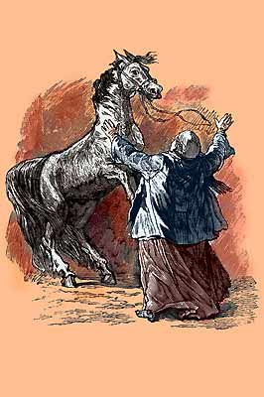

Соберите пазл (рассказ М. Горького «Старуха Изергиль»)

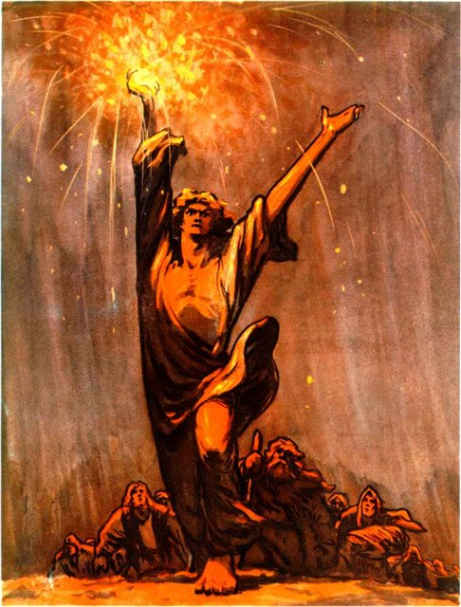

**Приложение 3**

Карта для первой команды

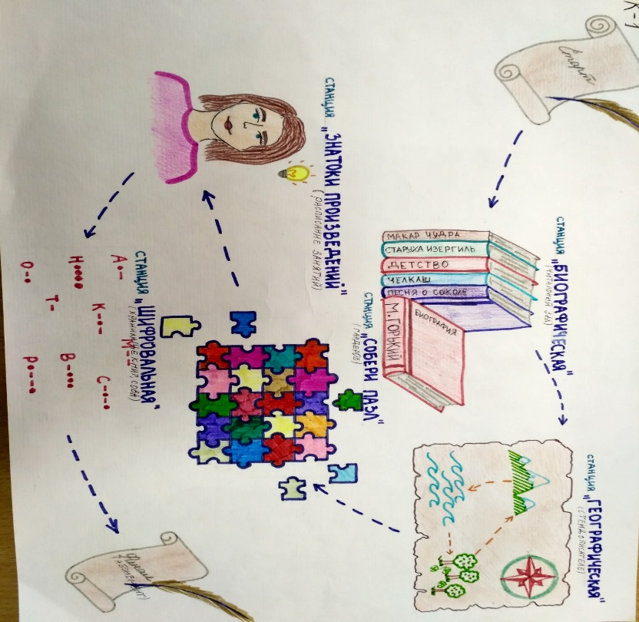

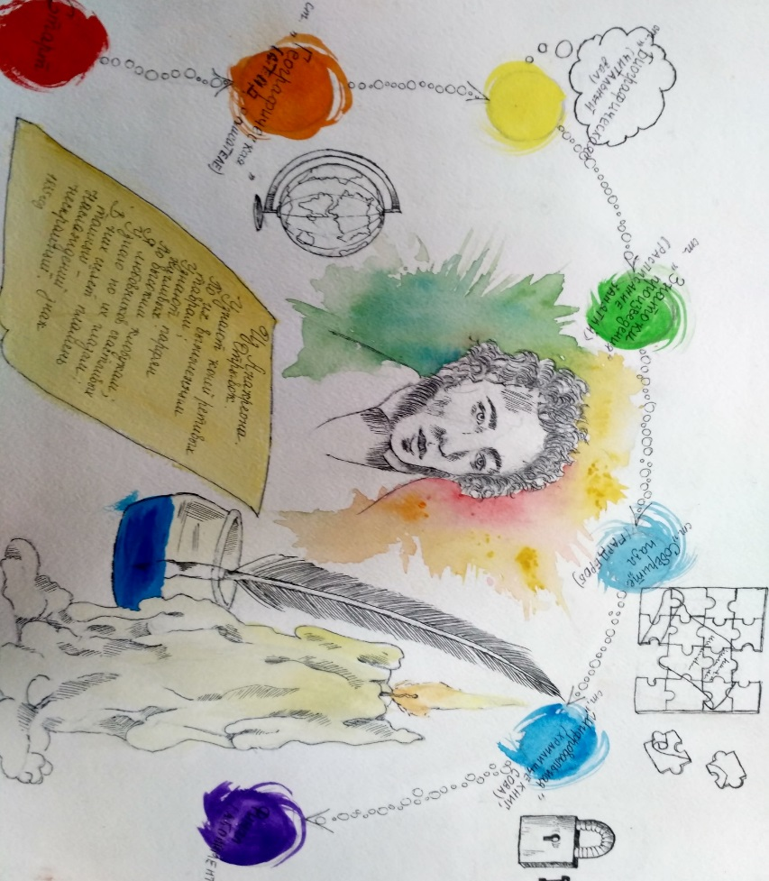

Карта для второй команды